展讯8810平台BackLight驱动配置流程
- 概述
背光灯是LCD模组上附带的灯，一般是8-10颗串联。但控制芯片模组厂不提供，由硬件工程师选择控制芯片贴在主板上。主板上的控制芯片，控制LCD模组上的灯，形成背光控制。
控制方式分为一线脉冲计数调光和PWM调光。两个都是通过一个使能脚输入方波信号，一线脉冲计数为数方波个数，PWM计算的是方波的占空比。
- 配置方式
咨询硬件工程师，我们主板上选择的控制芯片支持哪些控制方式。8076采用一线脉冲计数调光方式，GPIO143作为背光控制芯片的信号输入端口。
1.1 背光原理图
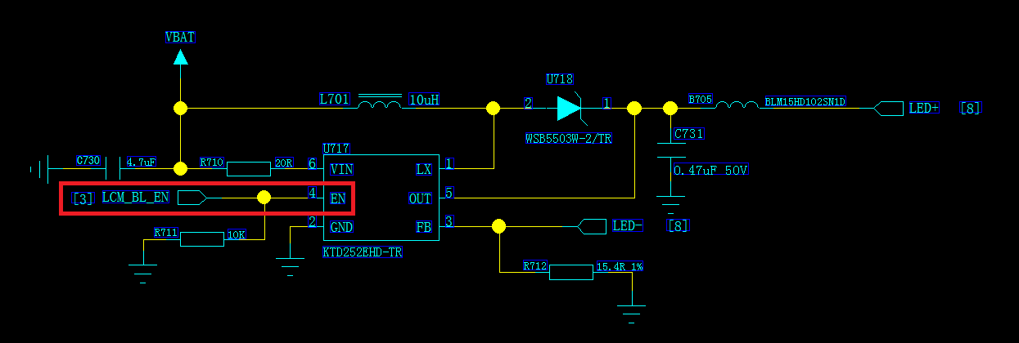

1.2 对应的GPIO

- GPIO配置
根据上面查看到的结果，GPIO 143作为背光控制。
2.1 配置文件pinmap_cfg.c
路径：customize/customer_cfg/cp8076/kernel/pinmap/pinmap_cfg.c
MFP_CFG_X(GPIO143, AF0, DS1, F_PULL_NONE, S_PULL_NONE, IO_OE), // LCM_BL_EN,PWM
2.2 配置文件gpio_cfg.c
路径：customize/customer_cfg/cp8076/kernel/gpio/gpio_cfg.c
{&sprd_3rdparty_gpio_wifi_irq, 139/*143*/ |GPIO_DEFAUT_LOW |GPIO_DIRECTION_INPUT |GPIO_LOGIC_TRUE},
将Wifi用的GPIO修改为对应的139，不能占用背光控制。
- 背光驱动配置
3.1 背光驱动配置文件leds-sc8810-lcd.c
路径：kernel/drivers/leds/leds-sc8810-lcd.c
主要修改sprd_led_enable，sprd_led_disable，LCD_SetBackLightBrightness三个函数。
3.2 背光开启和关闭只需要写GPIO就行，如：
gpio_set_value(143, 1); //sprd_led_enable
gpio_set_value(143, 0); //sprd_led_disable
3.3 背光亮度设置

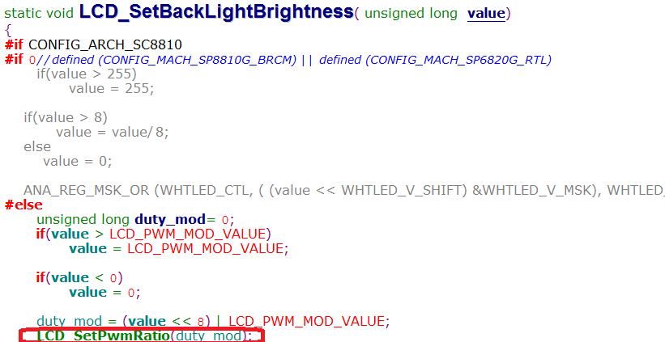

确保代码执行LCD_SetPwmRatio.

